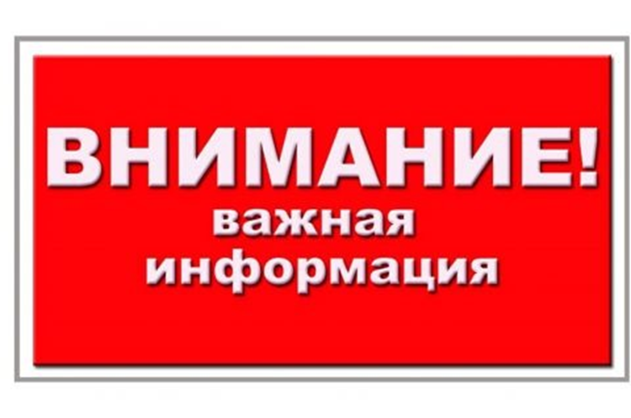
Информирование населения о недопустимости
Уважаемые жители, гости и организации Бодайбинского района!
Уведомляем вас, что в соответствии с пунктом 10 Порядка предотвращения причинения животными без владельцев вреда жизни или здоровью граждан на территории Иркутской области, утвержденного Приказом Службы ветеринарии Иркутской области от 25.08.2023 № 139-спр, Администрация муниципального образования г. Бодайбо и района в целях принятия мер по снижению риска причинения животными без владельцев вреда жизни или здоровью граждан информирует население о недопустимости:
- поведения, направленного на провоцирование животного без владельца на агрессию, жестокое обращение по отношению к животным;
- укрывательства животных без владельцев от органов (организаций), уполномоченных осуществлять мероприятия по обращению с животными без владельцев;
- организации оборудования мест содержания животных без владельца, не являющихся приютами для животных без владельцев;
- прикорма животных без владельцев на территории населенных пунктов;
- контакта с животными без владельцев;
- возврата животных без владельцев в места, на которые запрещено возвращать таких животных, установленные нормативными правовыми актами органов местного самоуправления (далее - места, на которые запрещено возвращать таких животных);
- свободного выхода сторожевых собак за территорию охраняемого объекта, в том числе возможности укусов через щели в ограждении, под воротами и т.п., а также случайного проникновения людей в зону охраны сторожевой собаки либо их случайного контакта с другими собаками через решетки ограждения зоны охраны собаки;
- применения сторожевых собак для свободной (беспривязной) охраны на открытых территориях, свободный доступ на которые не ограничен.
Граждане и юридические лица вправе обращаться в орган местного самоуправления соответствующего муниципального образования с заявлениями об отлове животных без владельцев при обнаружении таких животных.
При обнаружении животных без владельцев, не имеющие чипов, вы можете обратиться с заявлением на отлов в Администрацию г. Бодайбо и района по тел. 5-13-07.

